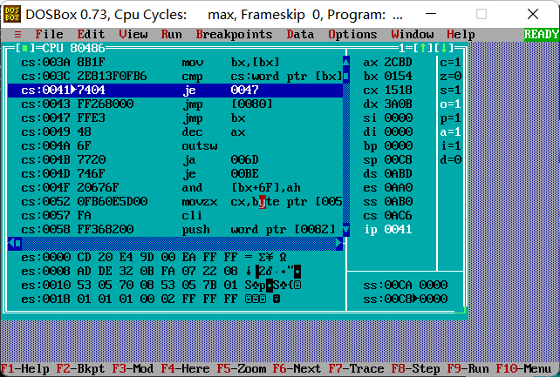  
**td下观察示例程序（计时反跟踪的使用会使得执行接下来的几句后程序直接结束）**

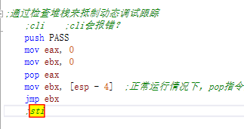

**通过检查堆栈来抵制动态调试跟踪的代码**

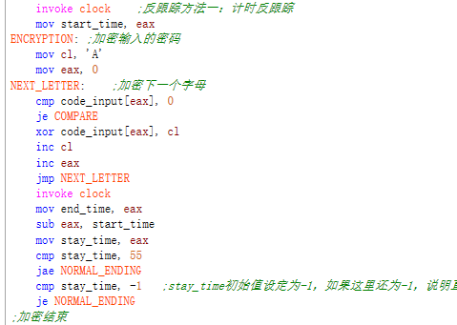

**通过计时的方法来抵制动态调试跟踪**

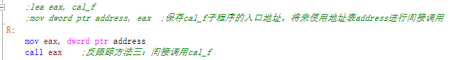

**采用间接转移等方法抵制静态反汇编**

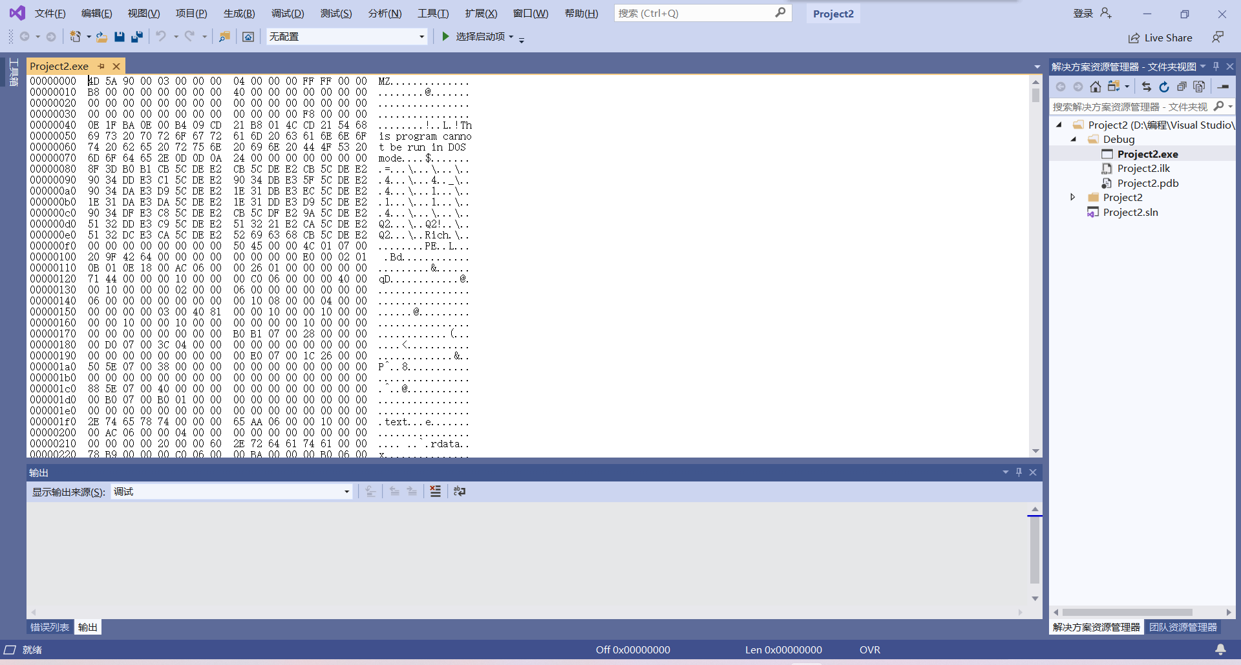

**使用二进制文本编辑器打开可执行程序**